Test – Transverzalni uglovi (5. razred)
Ime i prezime: ____________________
Datum: ____________________

Zadatak 1
Posmatraj sliku i odgovori na pitanje.
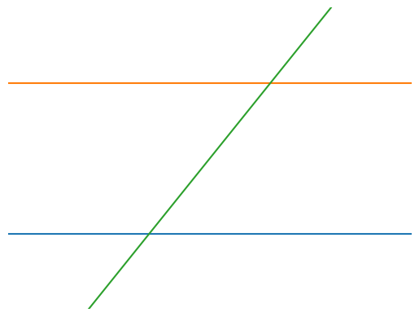
Ako je odgovarajući ugao 45°, koliki je njemu odgovarajući ugao?

Zadatak 2
Posmatraj sliku i odgovori na pitanje.
Ako je naizmenični ugao 72°, koliki je drugi?

Zadatak 3
Posmatraj sliku i odgovori na pitanje.
Ako je unutrašnji ugao sa iste strane 110°, koliki je drugi?

Zadatak 4
Posmatraj sliku i odgovori na pitanje.
Ako je ugao 35°, koliki je njegov vertikalni ugao?

Zadatak 5
Posmatraj sliku i odgovori na pitanje.
Ako je odgovarajući ugao 128°, koliki su svi oštri uglovi?

Zadatak 6
Posmatraj sliku i odgovori na pitanje.
Ako je ugao sa iste strane 65°, koliki je drugi i koji tip je to?

Zadatak 7
Posmatraj sliku i odgovori na pitanje.
Ako je ugao 98°, odredi: vertikalni, susedni i odgovarajući.

Rešenja
1. 1. 45°
2. 2. 72°
3. 3. 70°
4. 4. 35°
5. 5. 52°
6. 6. 115°, unutrašnji sa iste strane
7. 7. a) 98° b) 82° c) 98°

